BioSonar

Akustische Hindernisortung und -erkennung

Höhere Technische Bundeslehr- und Versuchsanstalt

Anichstrasse 26-28, 6020 Innsbuck

Abteilung „Biomedizin und Gesundheitstechnik“

Diplomarbeit der 5aHBG, Jahrgang 2022/23

Version: 1.0

Datum: 08.02.2023

Betreuungslehrerin: Falch Cornelia, Dr.in

Eingereicht von: Kapeller Alexander

Bradlwarter Noah

Inhalt

Idee 4

Projektorganisation und Aufgabenteilung 5

Von der Idee zum Projekt – „Meilensteine“ 6

Erste Versuche 6

Prototyp „Headset“ 7

Entwicklung und Aufbau des Prototyps 8

Erprobung und Entwicklung der akustischen Signalisierung 11

Mobile Stromversorung 12

Beschreibung des Projektes „BioSonar“ v1.0 13

Hardware 14

Microcontroller ESP32-WROOM-32D 14

Ultraschallsensor 1: – Ultrasonic Sensor HC-SR04 17

Ultraschallsensor 2: – PING))) Ultrasonic Distance Sensor (#28015) 18

Adafruit Audio FX Sound Board 2133 26

Pinouts Auio FX Sound Board 28

Interfacing OLED Display with ESP32 35

Blockschaltbild für die Hardware des Projekts „BioSonar“ 38

Software 40

Versuche mit Demosoftware aus dem Internet 40

ESP32 mit HC SR04 Sensor 40

ESP32 mit vier HC SR04 Sensoren 48

ESP32 Timer Interrupt 50

Eigenentwicklung der Software für das Projekt „BioSonar“ 59

Grundsätzliche Überlegungen 59

Blockschaltbild für die Software des Projekts „BioSonar“ 61

Code für das Projekt „BioSonar“ 62

GitHub / Gitkraken 63

Watchdog 63

Marktbeobachtung 64

Internet - Weblinks 65

Abbildungsverzeichnis: 66

Anhänge: 67

Anhang 1: Tonfrequenzen 68

Anhang 2: Coding for Test’s with OLED – DisplayDriver „Adafruit_SSH1106“ 71

Anhang 3: Ultrasonic Distance Measurement over ESP32 Web Server 79

# Idee

Sehbehinderte Menschen brauchen um sich im Alltag zu Recht zu finden verschiedenste Hilfsmittel. Durch einen Beitrag im Rundfunk „Klicksonar“ ([Klicksonar, vorgestellt von Hannah. - YouTube](https://www.youtube.com/watch?v=ZUc_K0G4-R0)) kam uns die Idee, ob sich das auch technisch umsetzen lässt?

Ist es möglich das fehlende optische Sehen durch den Einsatz von Sensoren und Mikroelektronik zu unterstützen?

In der Tierwelt verwenden Delphine und Fledermäuse die akustische Orientierung und Hindernisortung.

Auch in der Technik wird das Verfahren seit Jahrzehnten eingesetzt. Sonar ist in der Schifffahrt nicht mehr wegzudenken.

In der modernen Robotik kommen Ultraschallsensoren vermehrt zur Hinderniserkennung von selbstfahrenden Robotern zum Einsatz.

In der Autoindustrie kommen vermehrt Fahrassistenten und immer mehr selbstfahrende Systeme zum Einsatz.

Damit war der Name „BioSonar“ für unser Projekt gefunden. Gedacht war die Senoren auf einer Art Helm zu montieren.

Die Signalisierung von Hindernissen soll akustisch erfolgen.

Durch die Verwendung eines Microcontrollers soll eine kompakte Bauform des Geräts möglich werden.

## Projektorganisation und Aufgabenteilung

Das Projekt BioSonar gliedert sich in folgende Bereiche:

* Hardware
  + Messsensoren
  + Mikroprozessor
  + Stomversorung
* Software
  + Messwertermittlung
  + Messwertauswertung
  + Akustische Signalisierung
  + Watchdog
* Erprobung
* Dokumentation
  + Datenblätter der Hardware
  + Schaltbilder
  + Software
  + Messdaten
  + Signalisierung
* Bewertung und Ausblick

Bradlwarter Noah:

Kapeller Alexander:

# Von der Idee zum Projekt – „Meilensteine“

## Erste Versuche

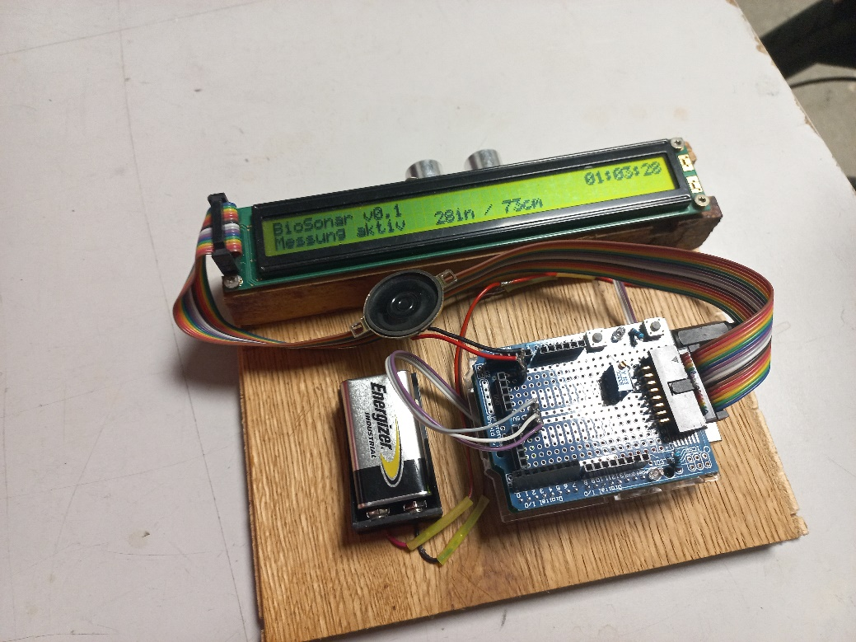

Abbildung 1. Prototyp BioSonar - Arduino UNO

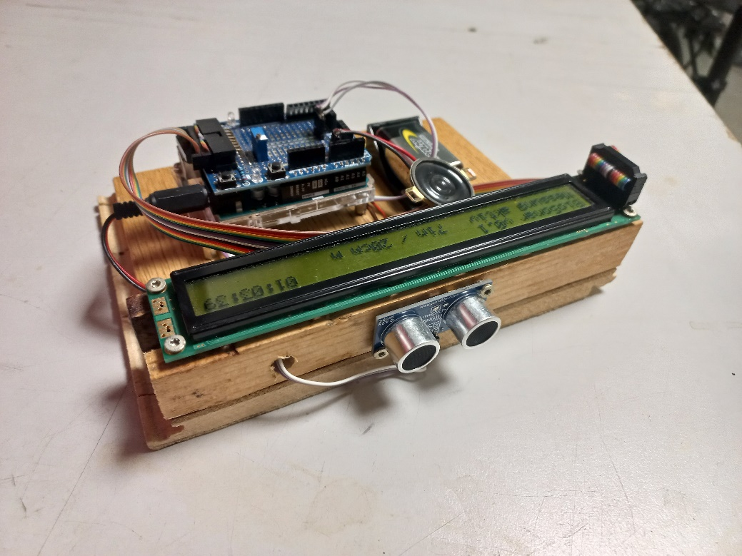

Abbildung 2: Protoyp BioSonar - PING))) Sensor

## Prototyp „Headset“

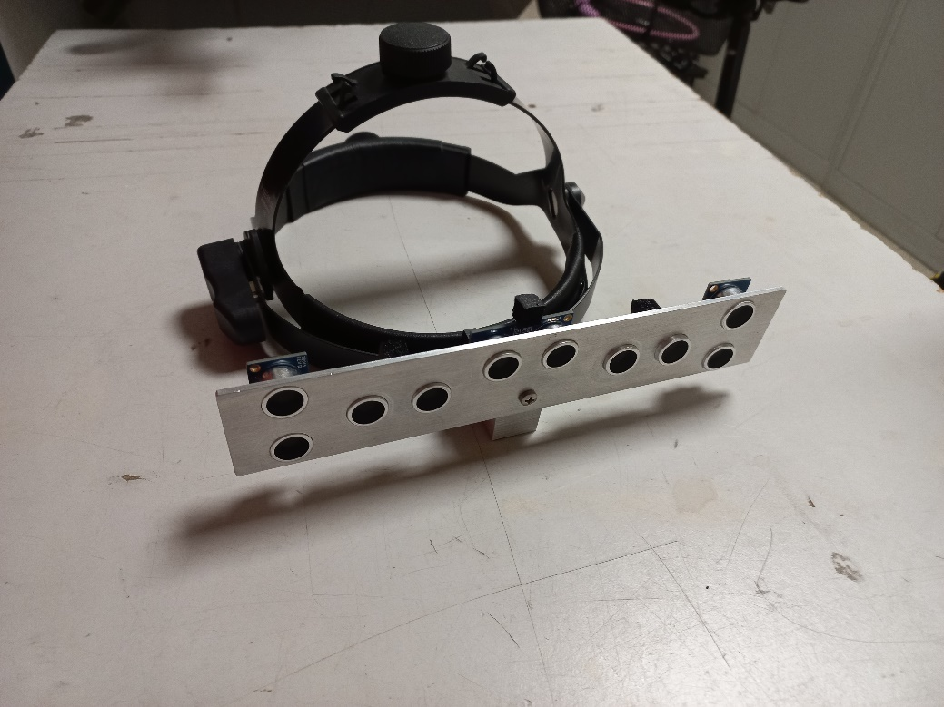

Abbildung 3: Protoyp Headset mit fünf PING))) Sensoren

Nach den ersten erfolgreichen Versuchen mit einem Ultraschallsensor am Arduino Uno wurde versucht, das System auf einem ausrangierten Headset aus dem medizinischen Bereich zu montieren.

Am Bild sieht man das Headset mit fünf Ultraschallsensoren, welche auf einer Trägerplatte montiert sind.

## Entwicklung und Aufbau des Prototyps

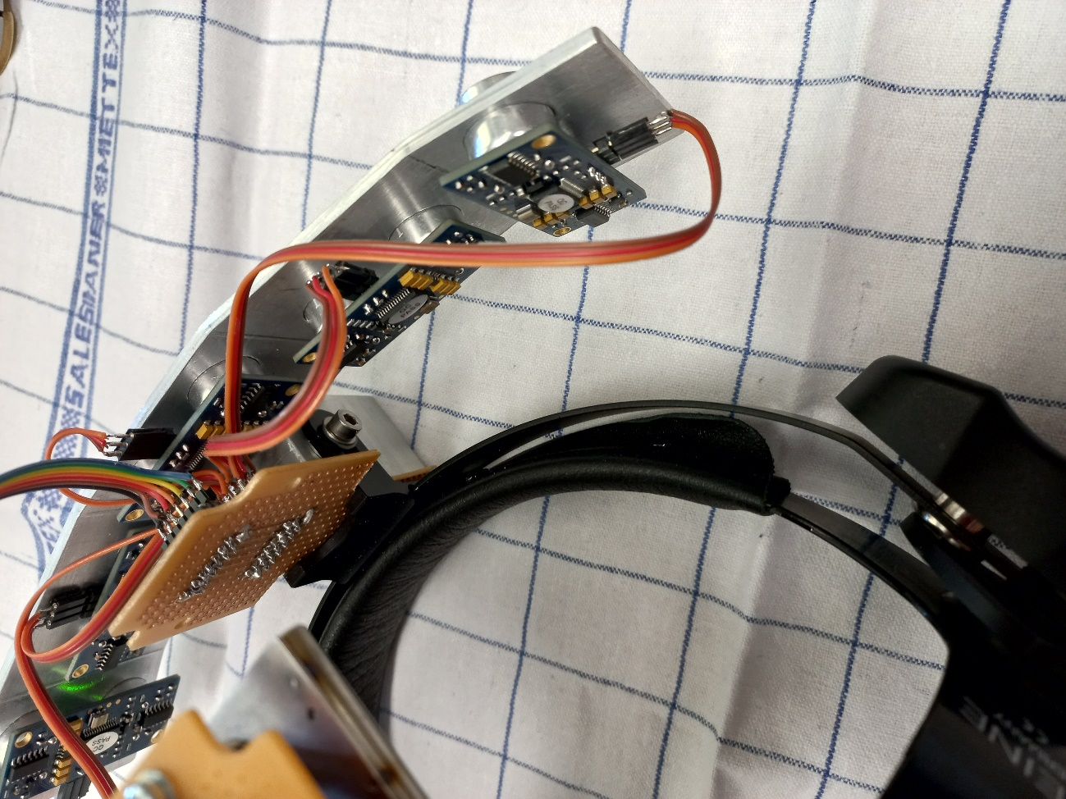

Abbildung : Connection mit angeschlossenen Sensoren

Um den Messbereich der fünf Sensoren zu erweitern, wurde die Trägerplatte um je 10 Grad abgewinkelt.

Am Bild sieht man die Trägerplatte mit den Ultraschallsensoren und das Connection Board mit der Verdrahtung der Sensoren.

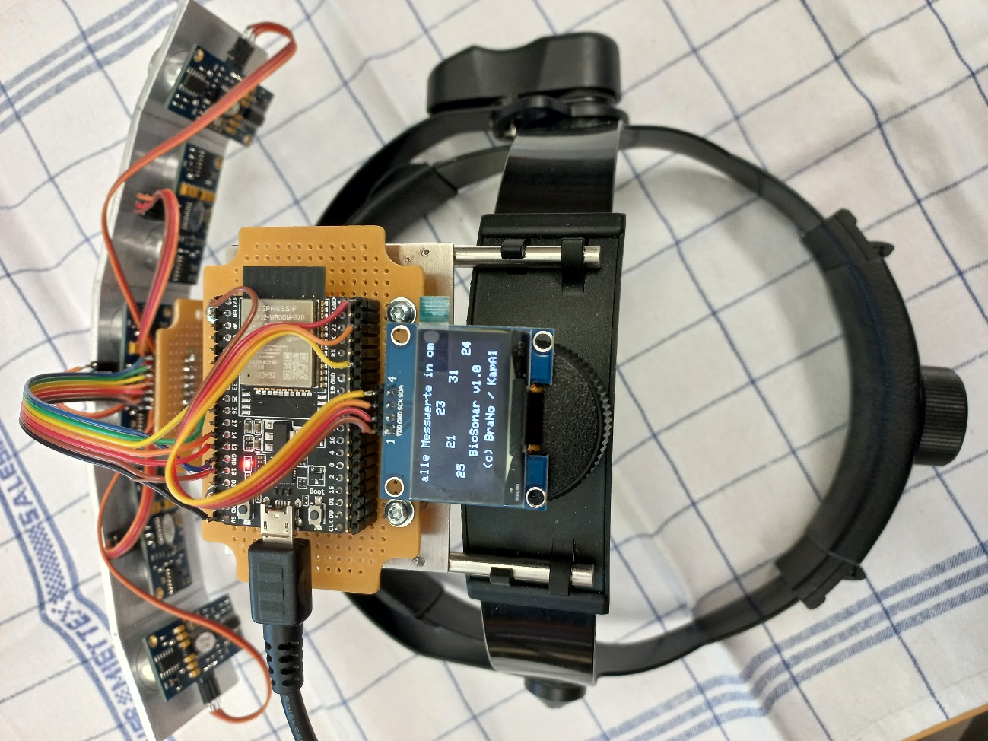

Abbildung : ESP32 mit OELD Display und Sensoren

Das ESP32-DevKitc wurde mit einem OLED-Display 128x64 erweitert und am Headset montiert. Das Display hilft bei der Erprobung des Systems.

Am Bild ist die montierte Prozessorplatine mit OKED Display zu sehen.

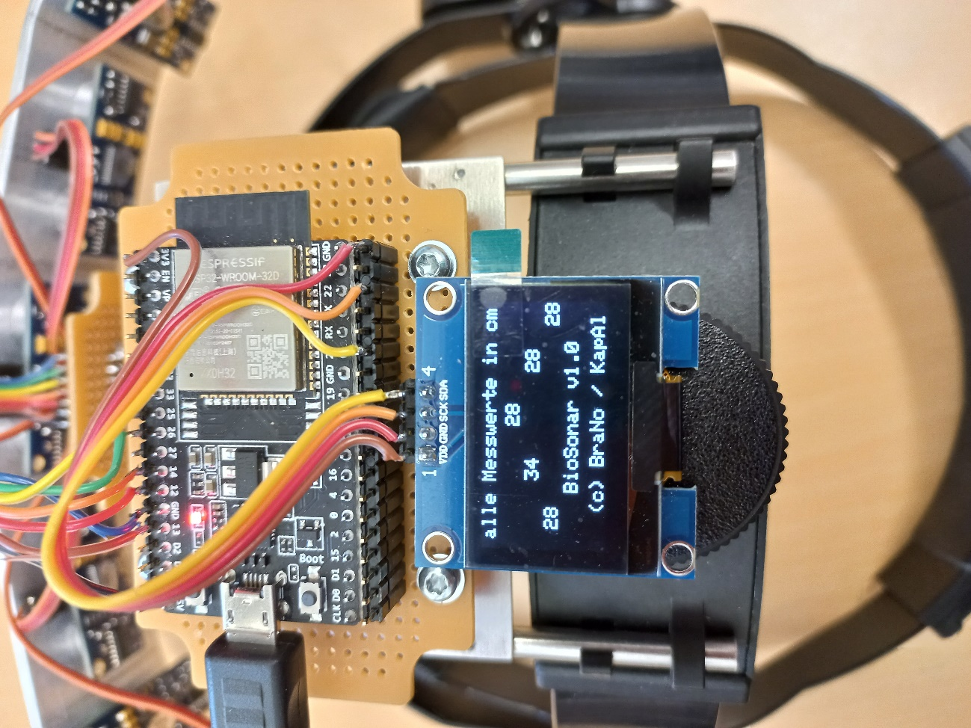

Abbildung : ESP32 mit Anzeige am OLED Display

Am Bild ist das OLED Display mit aktuellen Messwerten der Sensoren dargestellt.

Zusätzlich können die Messwerte über die USB Schnittstelle an den Laptop übertragen werden.

## Erprobung und Entwicklung der akustischen Signalisierung

## Mobile Stromversorung

Die Stromversorgung soll mittels Power Bank über die USB Schnittstelle des ESP32-DevKitc realisiert werden.

# Beschreibung des Projektes „BioSonar“ v1.0

Das Projekt „BioSonar“ beschreibt den Ansatz zur

* Messung von Abständen, die
* Auswertung der Meßdaten und die
* akustische Signalisierung.

Damit der Microcontroller „ESP32-WROOM-32D“ nicht überlastet wird, arbeitet das Programm mit konstanten Pausen zwischen der akustischen Signalisierung.

Es wurde nicht die Technik der Pausenänderung mit gleichbleibender Frequenz der Töne angewandt, da das Programm bei langen Pausen (und somit großen Abständen) wichtige und/oder entscheidende Abstandsänderungen verpassen könnte.

Das Programm arbeitet mit Frequenzen, die je nach Abstandsbedingung variieren. Bei gleichbleibender Entfernung ist es möglich, mit einer festgelegten Wiederholungsgrenze die Audioausgabe zu „deaktivieren“. Es ist möglich, eine Abstandsempfindlichkeit einzustellen. Diese Einstellung bewirkt einen Audiostopp, bei sprunghaft wechselnder Entfernung wird die Empfindlichkeit wieder auf 0 gesetzt (genauere Beschreibung im Ablauf).

# Hardware

## Microcontroller ESP32-WROOM-32D

Hersteller: www.espressif.com

Modell: esp32-wroom-32d

Leistungsmerkmale – Quelle: Herstellerdatenblatt - (gekürzt):

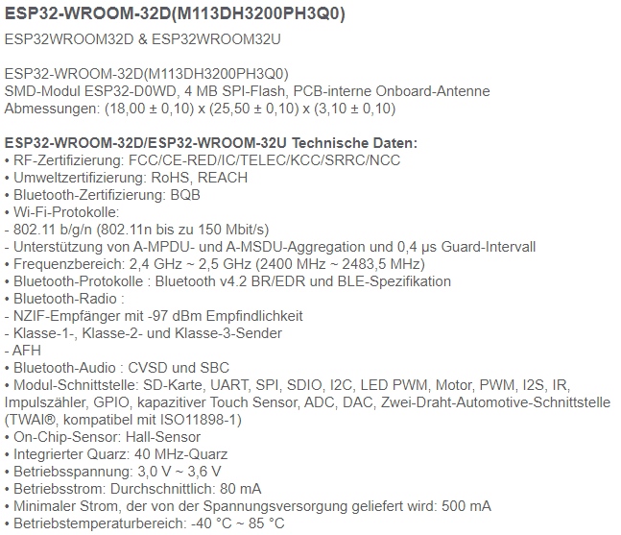

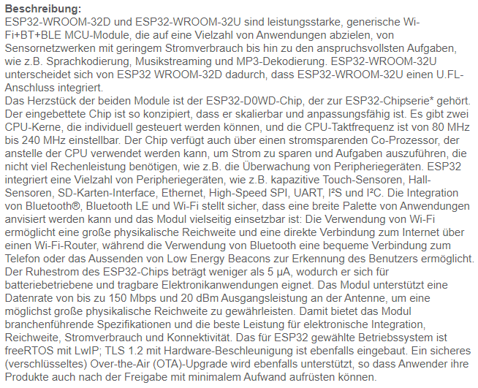

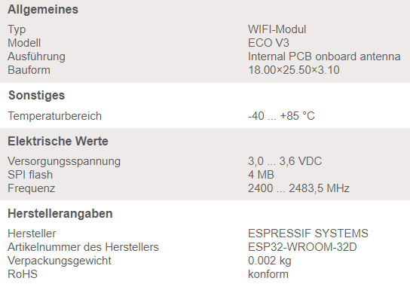

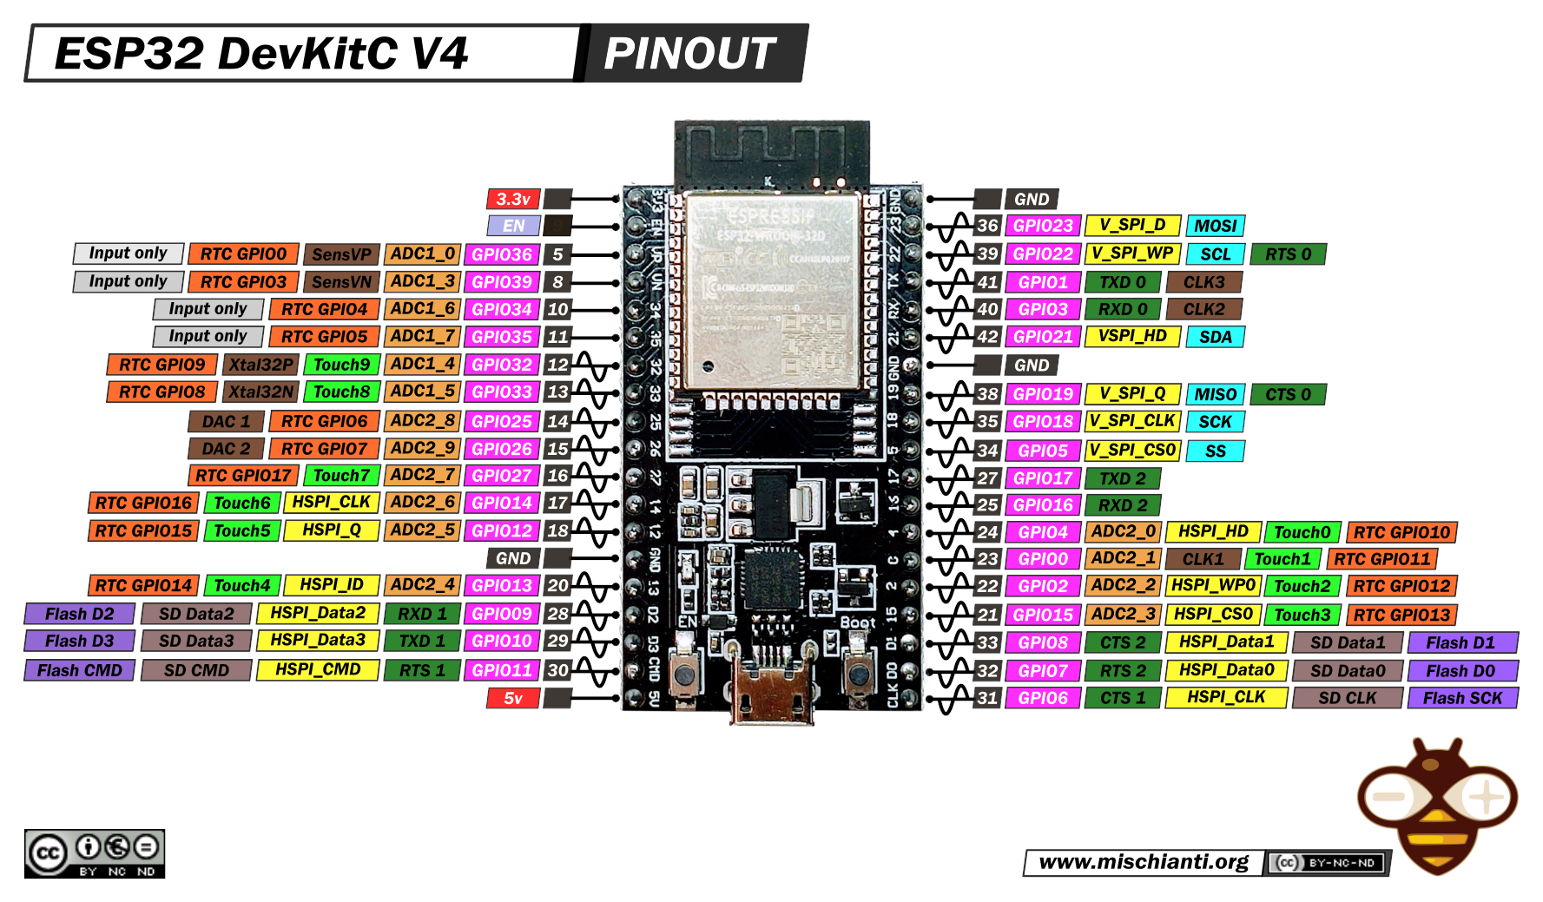

## Ultraschallsensor 1: – Ultrasonic Sensor HC-SR04

Hersteller: www.Sparkfun.com

Modell: HC-SR04

Leistungsmerkmale – Quelle: Herstellerdatenblatt - (gekürzt):

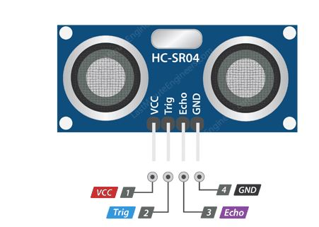

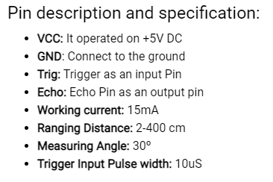

## Ultraschallsensor 2: – PING))) Ultrasonic Distance Sensor (#28015)

Hersteller: www.parallax.com

Modell: PING)))

Leistungsmerkmale – Quelle: Herstellerdatenblatt - (gekürzt):

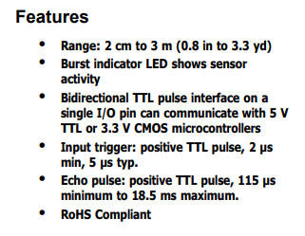

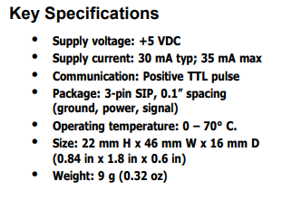

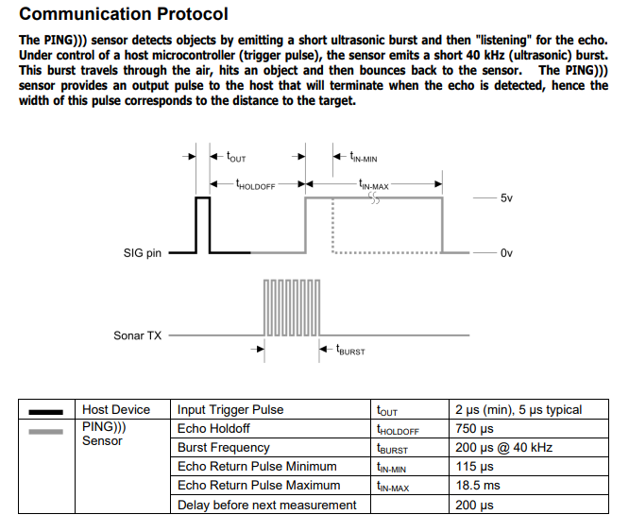

|  |  |
| --- | --- |
| Echo Return Pulse Maximum | 18,5 ms |
| Delay before next measurement | 0,2 ms |
| Minimale Meßrate | 18,7 ms |

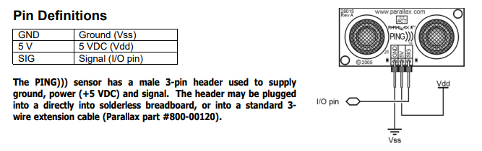

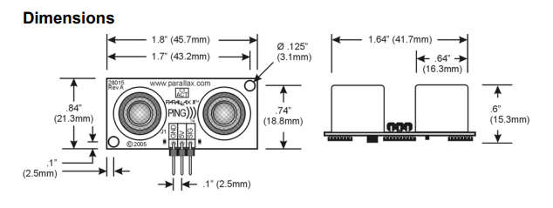

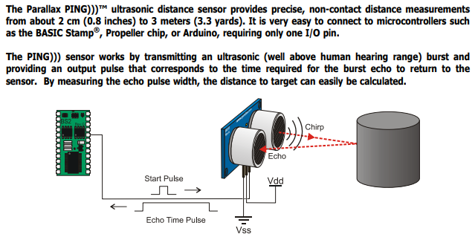

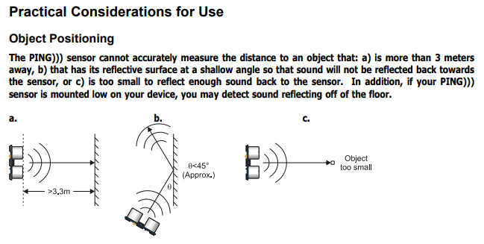

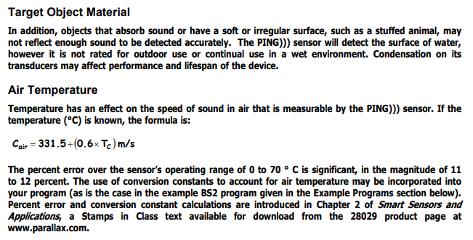

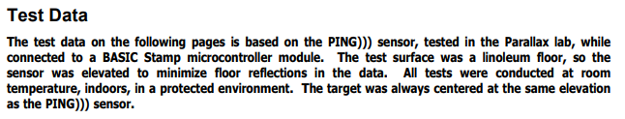

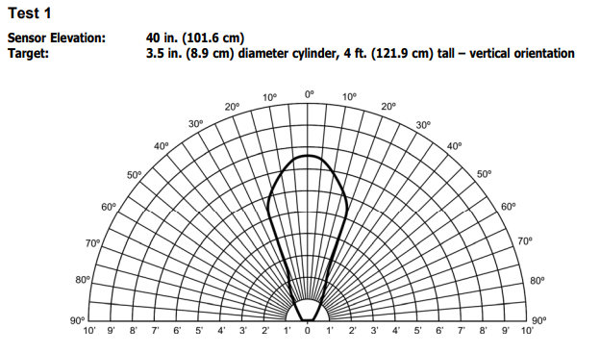

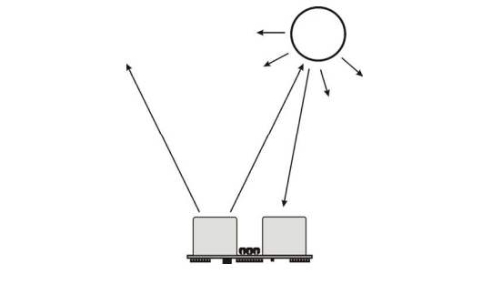

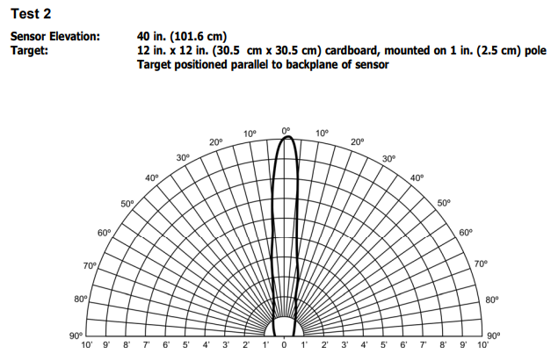

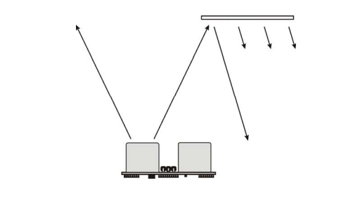

## Adafruit Audio FX Sound Board 2133

https://learn.adafruit.com/adafruit-audio-fx-sound-board

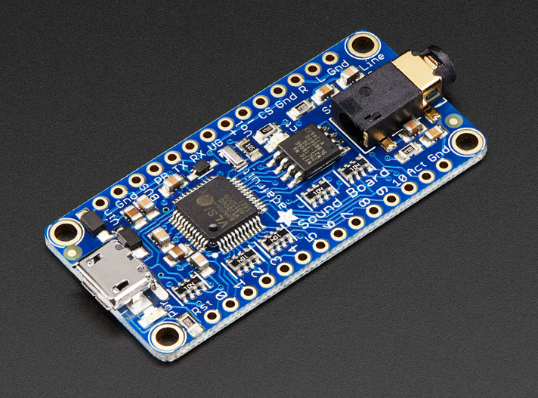

Abbildung : Adafruit Audio FX Sound Board

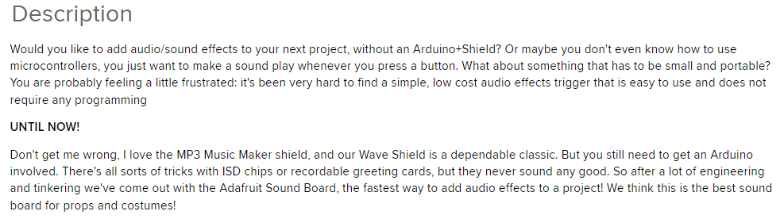

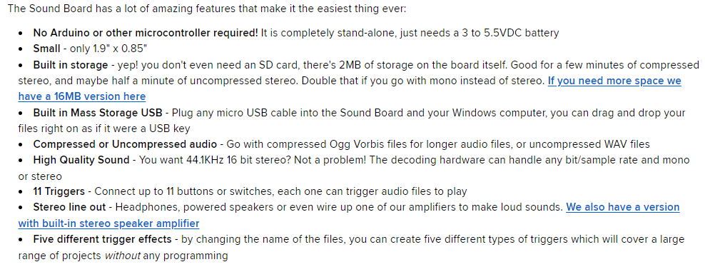

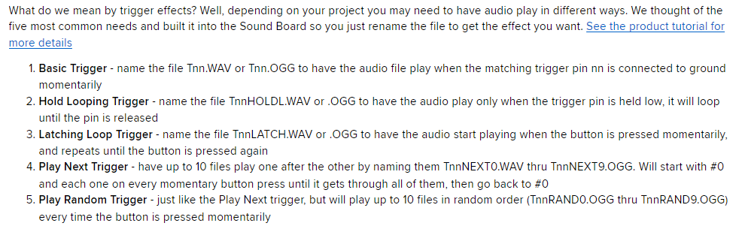

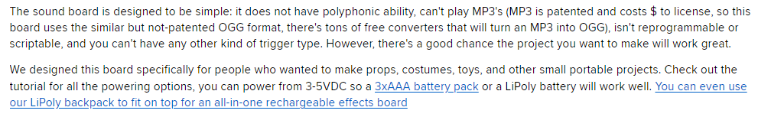

### Pinouts Auio FX Sound Board

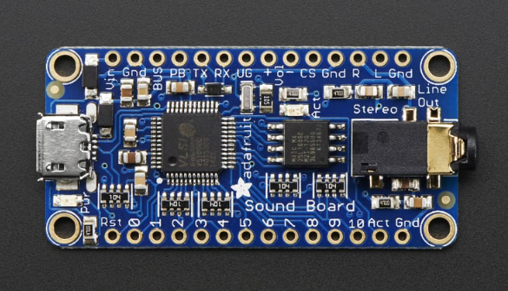

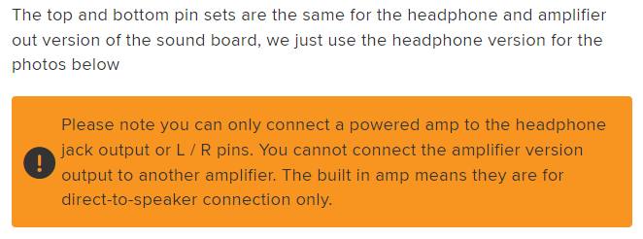

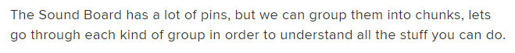

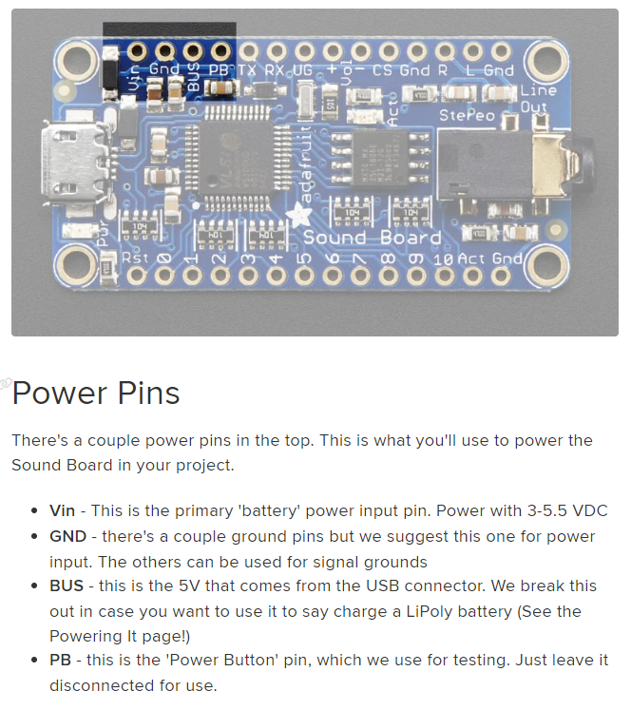

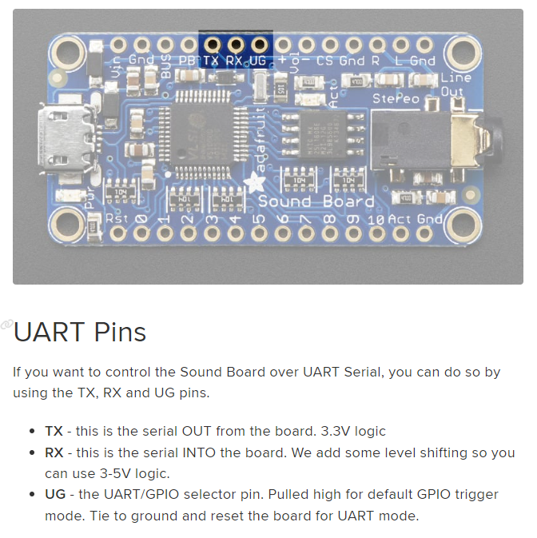

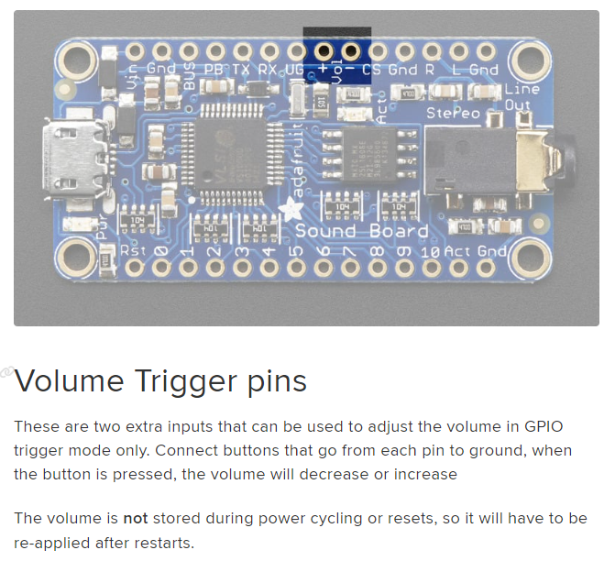

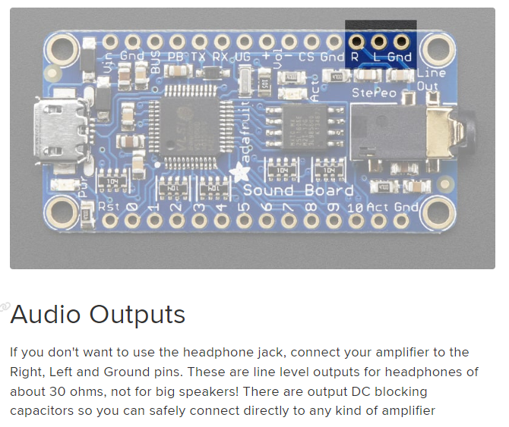

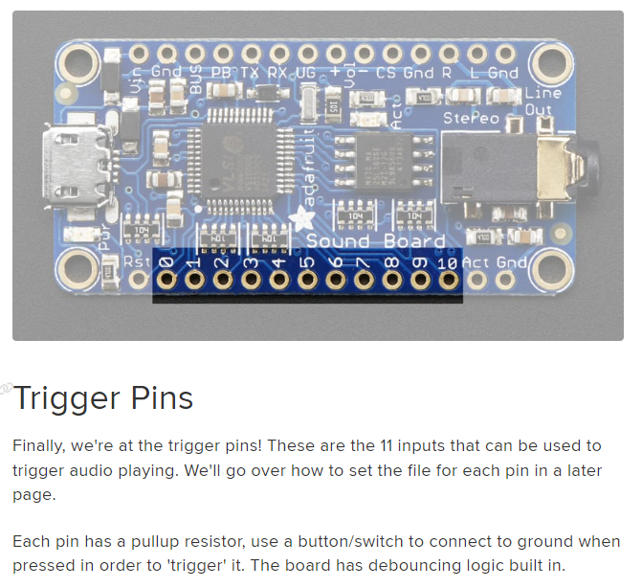

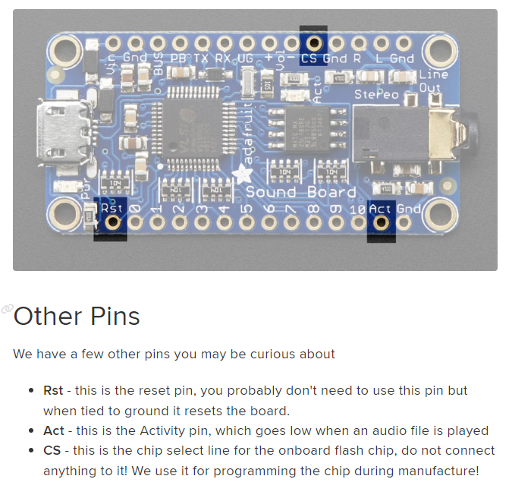

## Interfacing OLED Display with ESP32

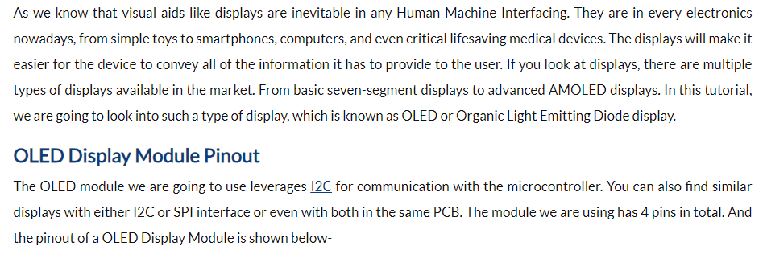

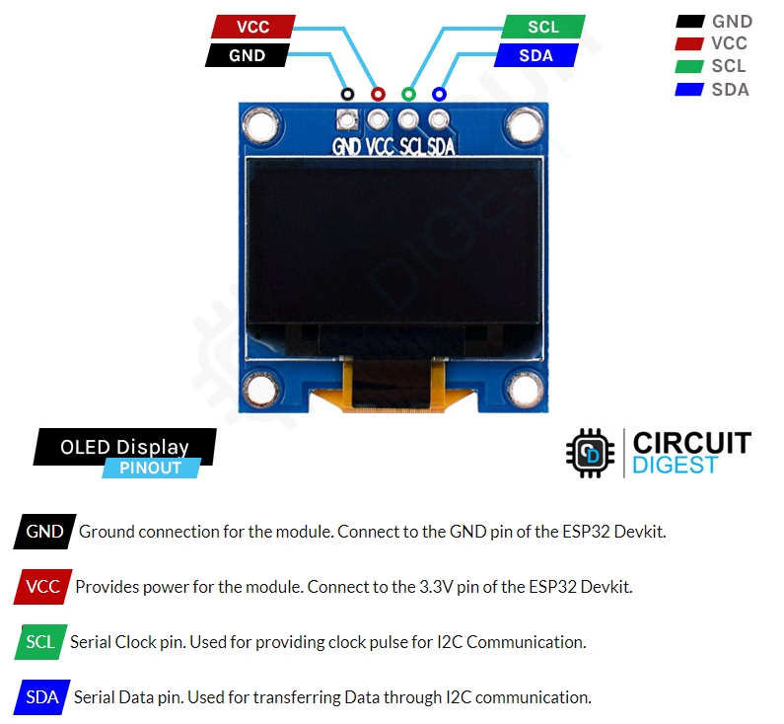

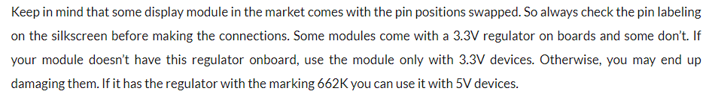

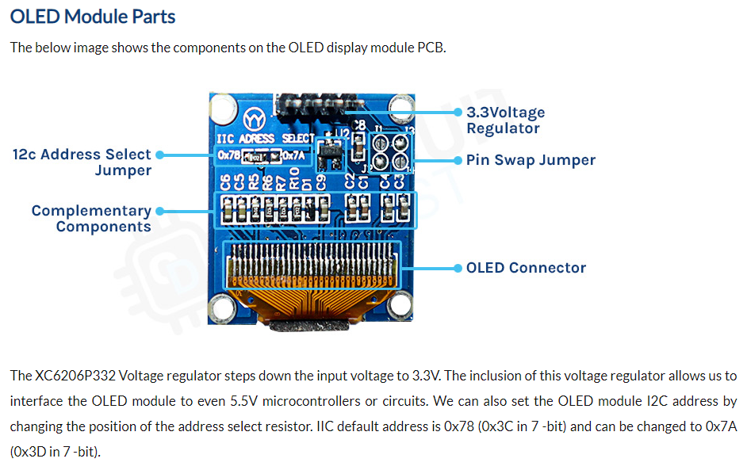

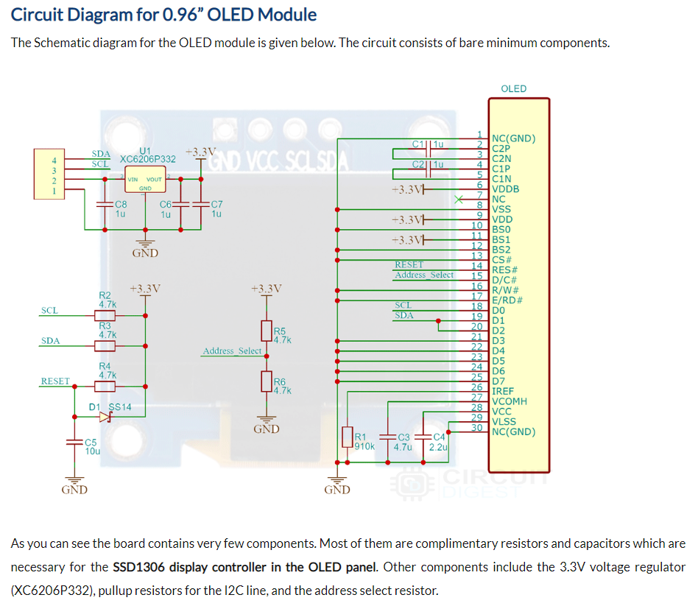

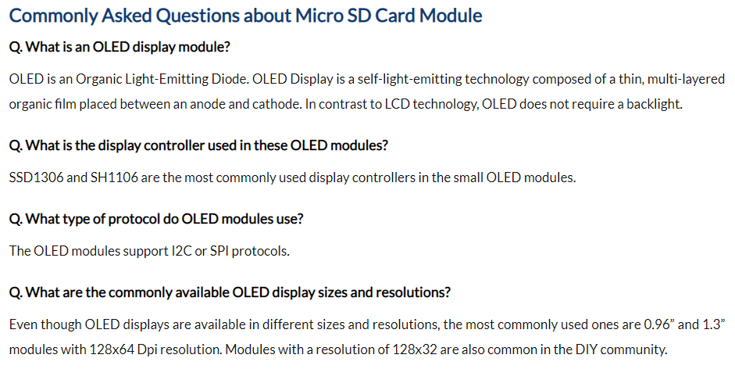

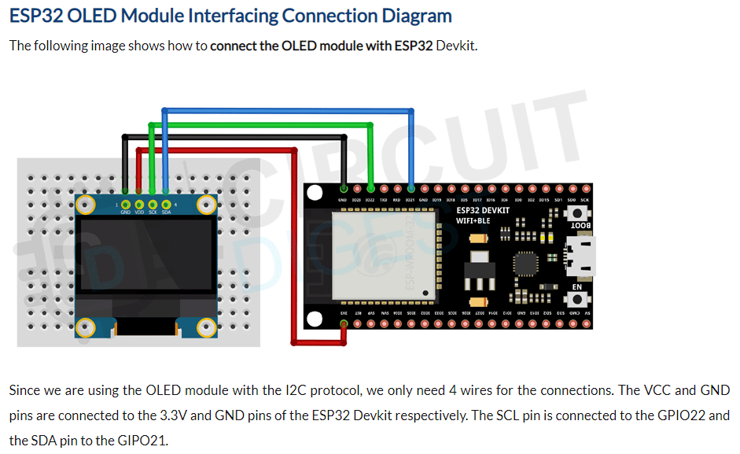

Die OLED Displays sind mit unterschiedlichen Treiberbausteinen ausgestattet. Bei der Programmierung ist darauf zu achten – sonst kommt es zu Darstellungsproblemen.

* Adafruit SSD1306
* Adafruit SSH1106

## Blockschaltbild für die Hardware des Projekts „BioSonar“

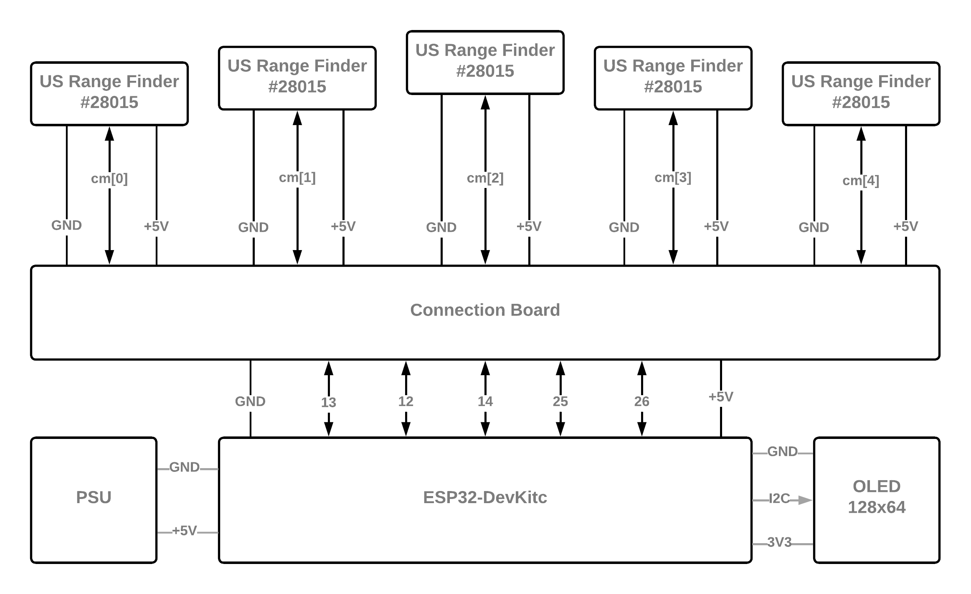

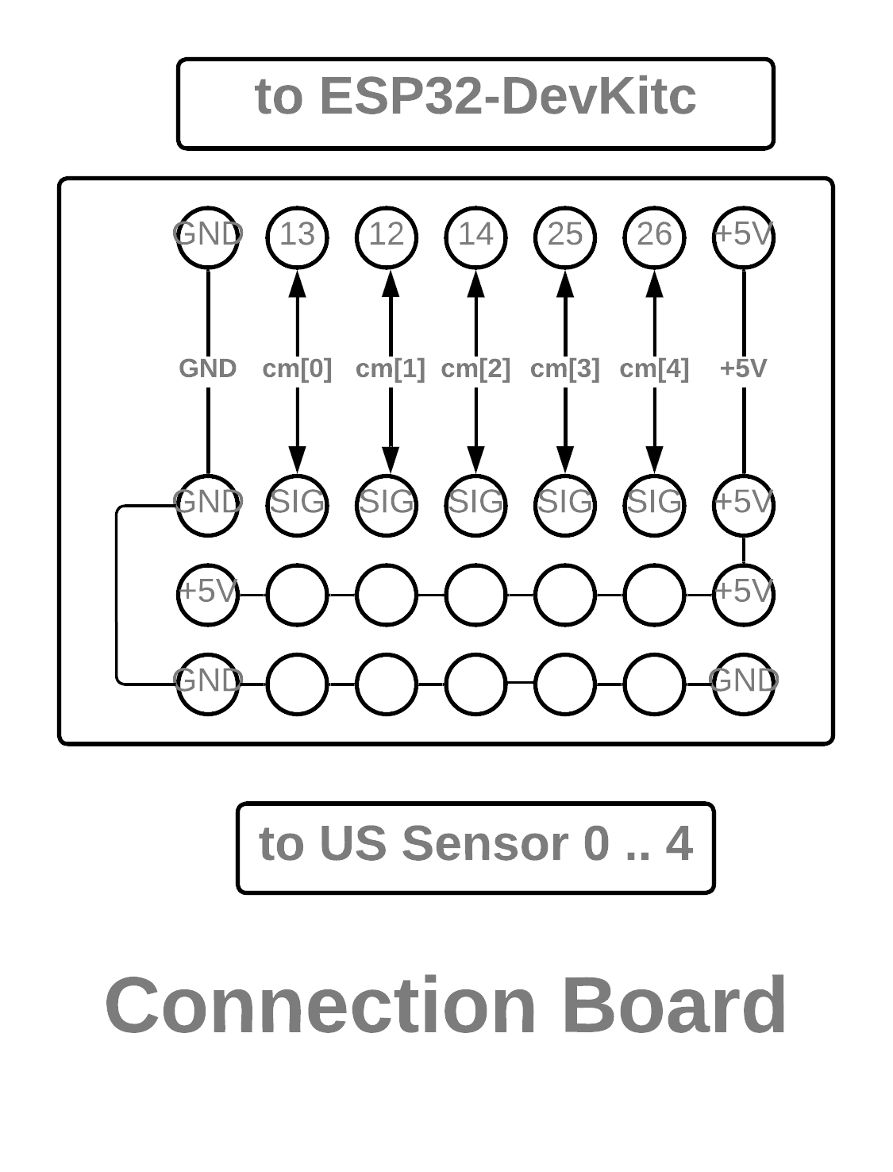

# Software

## Versuche mit Demosoftware aus dem Internet

### ESP32 mit HC SR04 Sensor

[Esp32 Ultrasonic Hc Sr04 Sensor Interfacing With Esp32 | Esp32 (electronicwings.com)](https://www.electronicwings.com/esp32/ultrasonic-hc-sr04-sensor-interfacing-with-esp32)

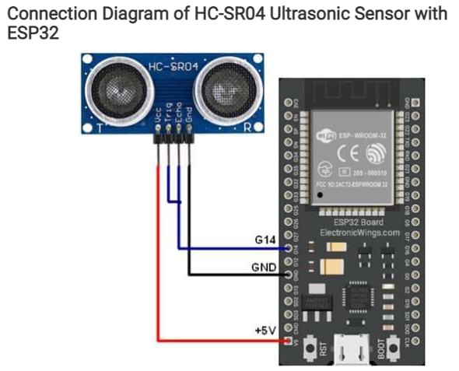

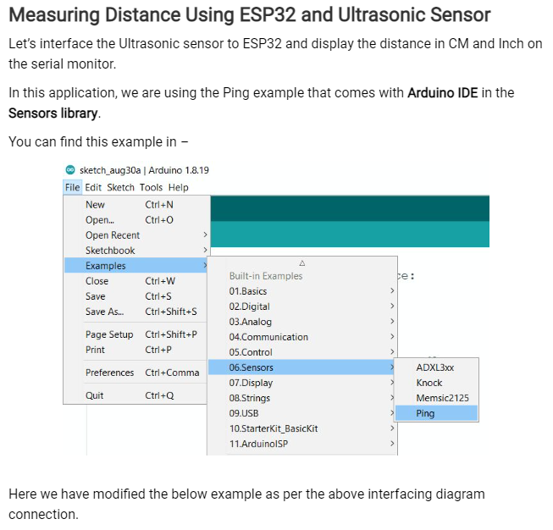

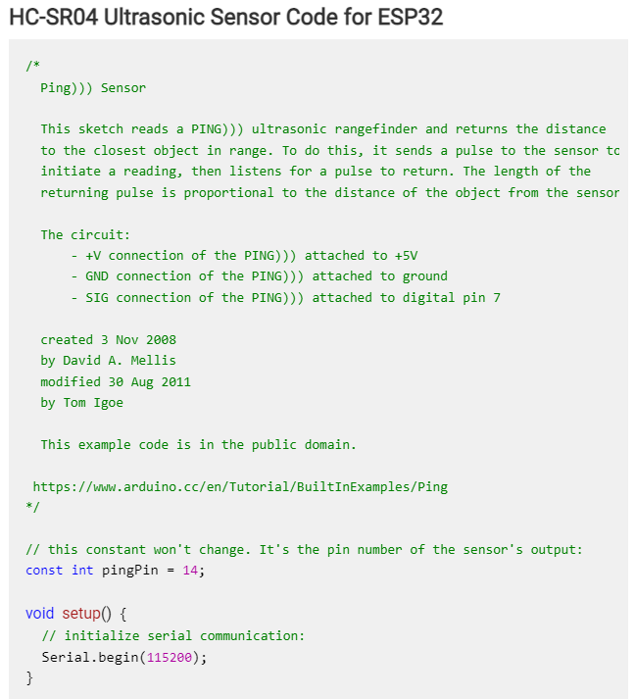

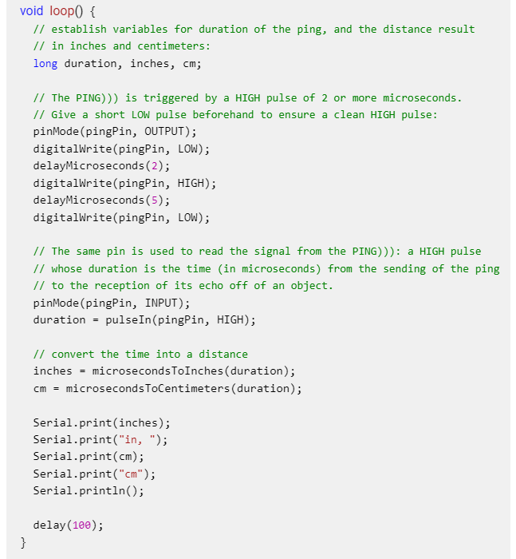

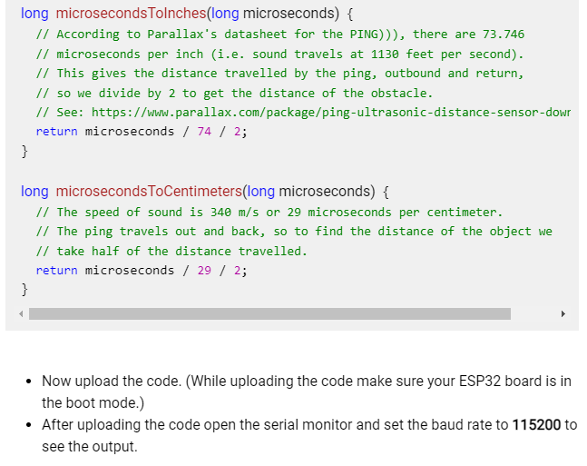

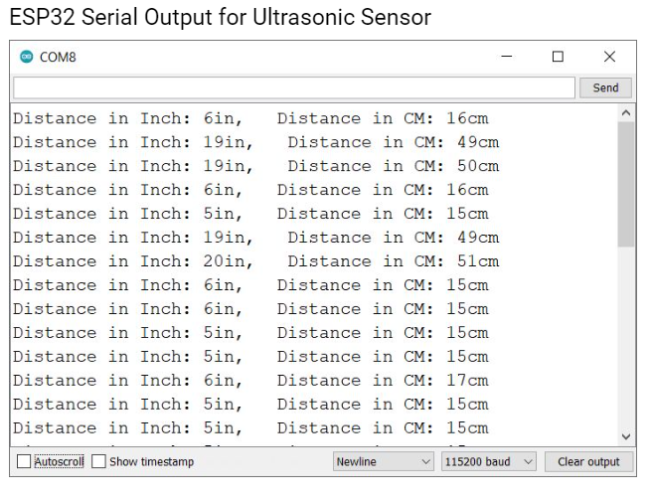

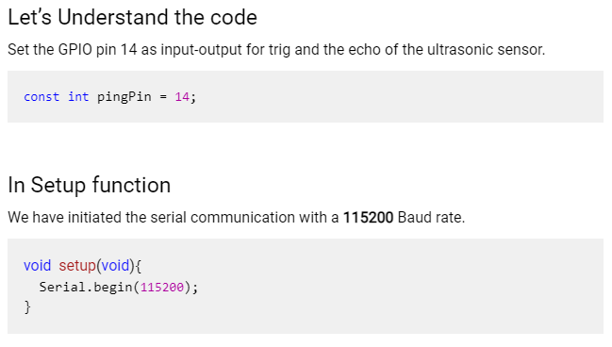

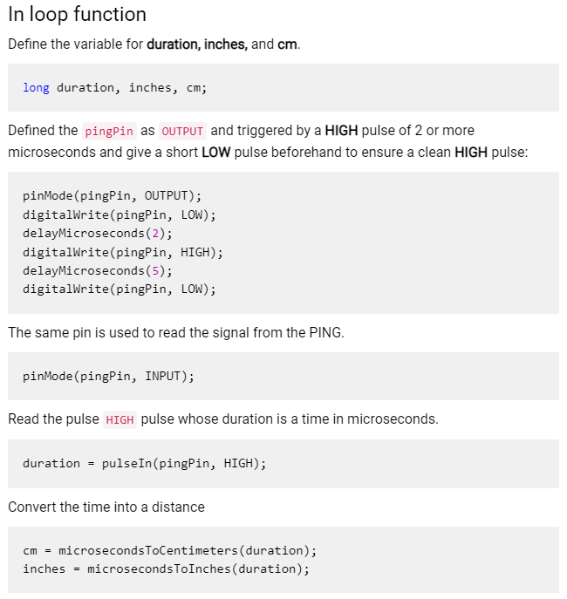

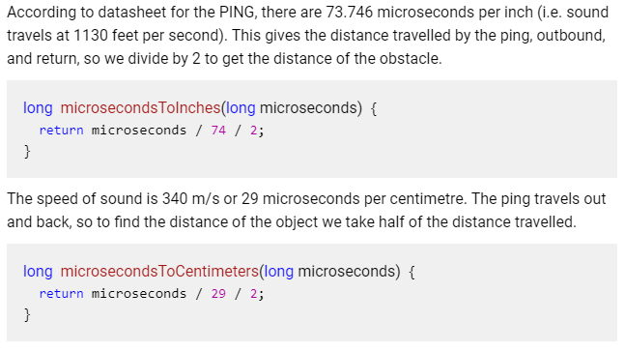

### ESP32 mit vier HC SR04 Sensoren

[ESP32 with 4 HC-SR04 sensors - ESP32 Forum](https://esp32.com/viewtopic.php?t=10375)

// Pins

#define SENSORS_NUM 3

#define TRIG_PIN_1 2

#define ECHO_PIN_1 4

#define TRIG_PIN_2 12

#define ECHO_PIN_2 14

#define TRIG_PIN_3 26

#define ECHO_PIN_3 25

// Anything over 400 cm (23200 us pulse) is "out of range"

const unsigned int MAX_DIST = 23200;

// structs

struct Measurement {

float cm;

unsigned long pulse_width;

};

struct Pins {

unsigned int trigger;

unsigned int echo;

};

void setup() {

// The Trigger pin will tell the sensor to range find

pinMode(TRIG_PIN_1, OUTPUT);

digitalWrite(TRIG_PIN_1, LOW);

pinMode(TRIG_PIN_2, OUTPUT);

digitalWrite(TRIG_PIN_2, LOW);

pinMode(TRIG_PIN_3, OUTPUT);

digitalWrite(TRIG_PIN_3, LOW);

// We'll use the serial monitor to view the sensor output

Serial.begin(9600);

}

void loop() {

for (int i = 1; i <= SENSORS_NUM; i++) {

struct Pins p = get_pins(i);

struct Measurement m = measure(p);

// Print out results

if ( m.pulse_width > MAX_DIST ) {

Serial.println("Out of range");

} else {

Serial.print("pin ");

Serial.print(i);

Serial.print(" is ");

Serial.print(m.cm);

Serial.println(" cm \t");

}

// Wait at least 60ms before next measurement

delay(60);

}

}

/*

* Creates a {Pins} struct for the given index

* @param index the index of the sensor (1 to 4)

*/

Pins get_pins(int index) {

struct Pins p;

switch(index) {

case 1:

p.trigger = TRIG_PIN_1;

p.echo = ECHO_PIN_1;

break;

case 2:

p.trigger = TRIG_PIN_2;

p.echo = ECHO_PIN_2;

break;

case 3:

p.trigger = TRIG_PIN_3;

p.echo = ECHO_PIN_3;

default:

p.trigger = TRIG_PIN_3;

p.echo = ECHO_PIN_3;

break;

}

return p;

}

/**

Perform measurement

@param trig_pin the trigger pin

@param echo_pin the echo pin

@return returns {Measurement} struct

*/

Measurement measure(struct Pins p) {

unsigned long t1;

unsigned long t2;

struct Measurement m;

// Hold the trigger pin high for at least 10 us

digitalWrite(p.trigger, HIGH);

delayMicroseconds(10);

digitalWrite(p.trigger, LOW);

// Wait for pulse on echo pin

while (digitalRead(p.echo) == 0);

// Measure how long the echo pin was held high (pulse width)

// Note: the micros() counter will overflow after ~70 min

t1 = micros();

while (digitalRead(p.echo) == 1);

t2 = micros();

m.pulse_width = t2 - t1;

// Calculate distance in centimeters. The constants

// are found in the datasheet, and calculated from the assumed speed

//of sound in air at sea level (~340 m/s).

m.cm = m.pulse_width / 58.0;

return m;

}

### ESP32 Timer Interrupt

[ESP32 Arduino: Timer interrupts - techtutorialsx](https://techtutorialsx.com/2017/10/07/esp32-arduino-timer-interrupts/)

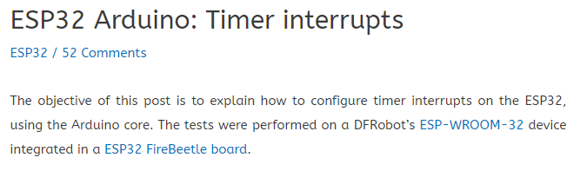

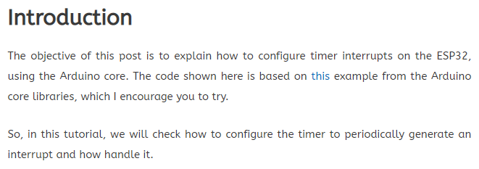

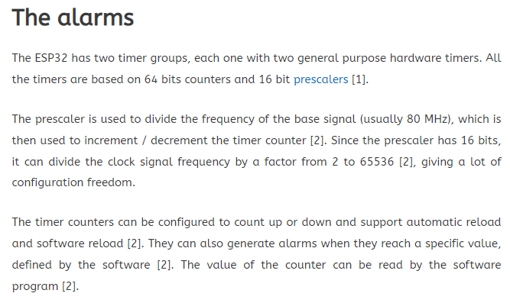

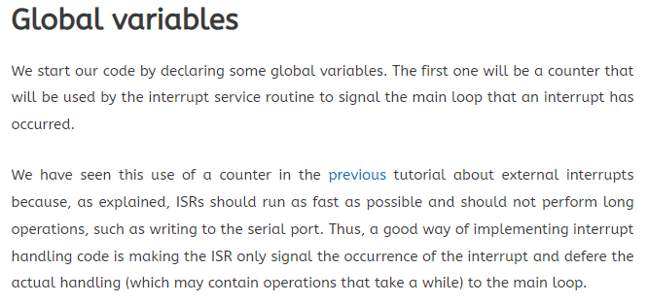

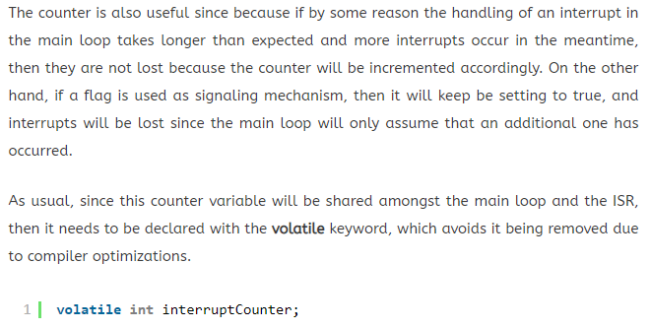

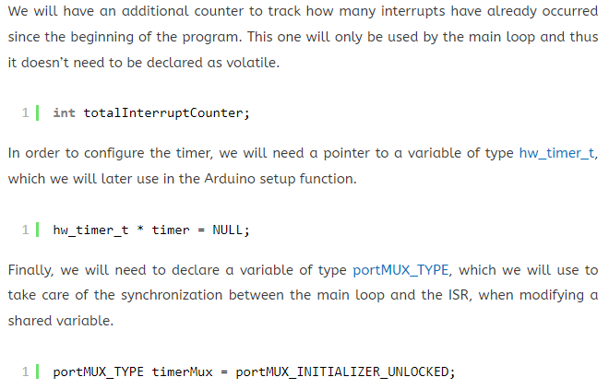

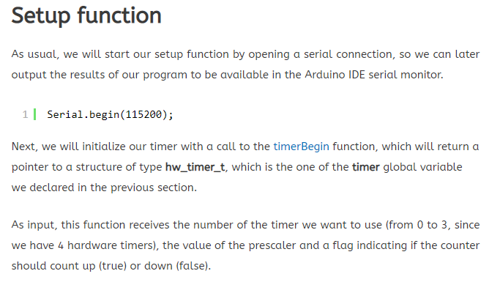

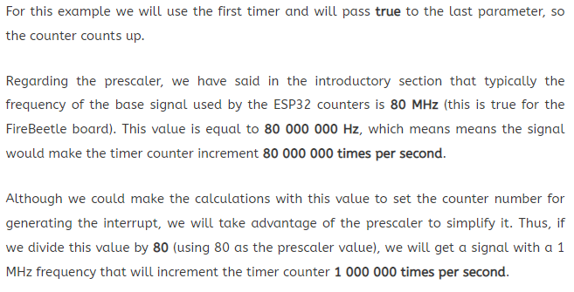

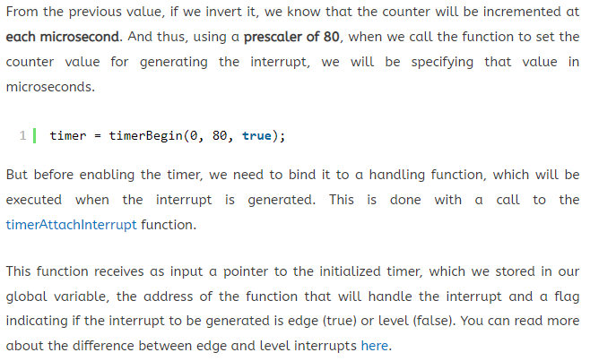

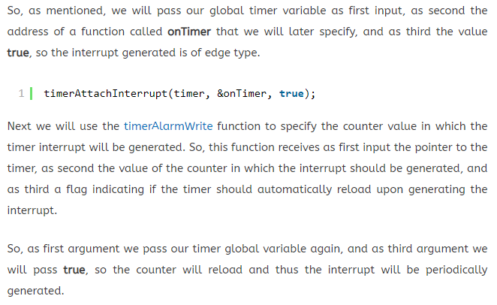

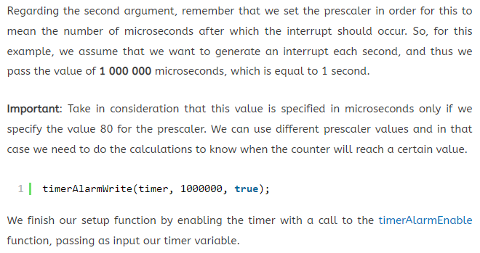

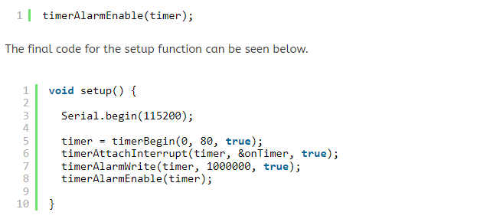

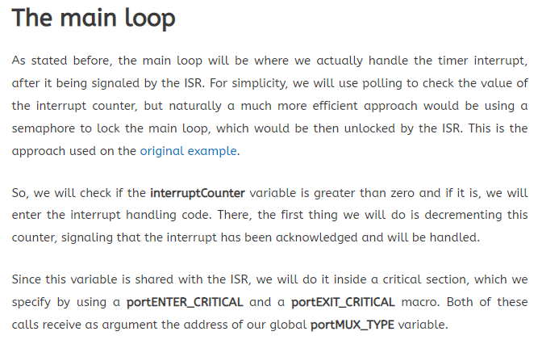

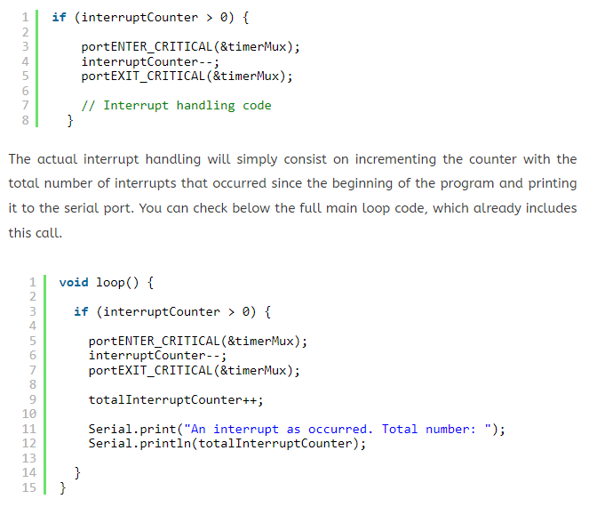

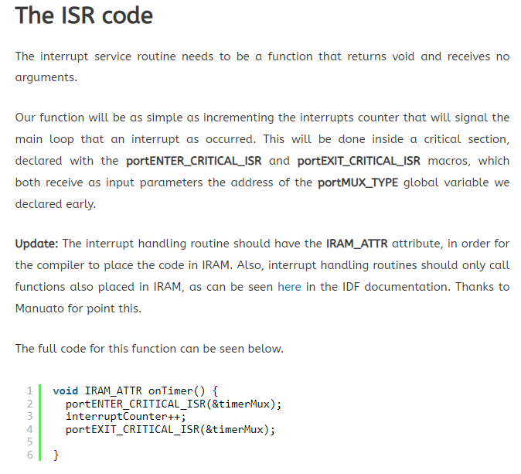

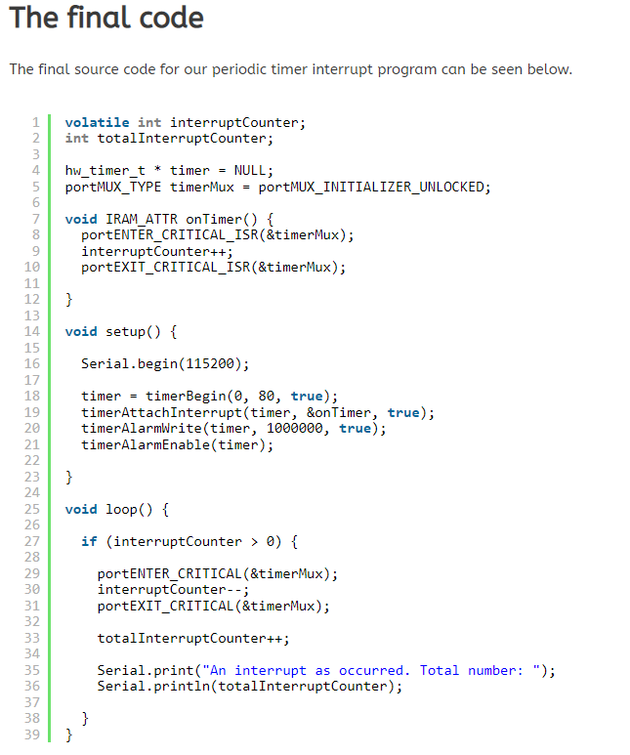

Durch die Verwendung eines Zeitinterrupts für die Messung der Abstandswerte kann ein fixes Zeitraster für die Messwertermittlung programmiert werden.

## Eigenentwicklung der Software für das Projekt „BioSonar“

### Grundsätzliche Überlegungen

* Festlegung der Pins
* Definition der Variablen
* Setup
  + Festlegung, welche Pins etwas ausgeben oder aufnehmen (OUTPUT/INPUT)
  + Audioausgabe wird mit den Lautsprecher-Pins und den Channels, auf denen sie abgespielt werden, belegt
  + Audioausgabe mit den jeweiligen Channels mit Frequenz und Auflösung belegen
  + Sensortest
    - Ständige for-Schleife (for(;;))
      * Alle Sensoren werden abgefragt, bis ein Abstand <5 cm gemessen wird
      * Sobald ein Sensor einen Abstand <5 cm misst, wird die jeweilige Variable mit 1 addiert und ein Bestätigungssignal wird ausgegeben 🡪 dann wird die Abfrage des jeweiligen Sensors nicht mehr aufgerufen
      * Sobald alle Starttest-Variablen >=1 sind, sendet der ESP ein Signal zum anderen ESP
      * Sobald der ESP vom anderen auch ein Signal bekommt, wird die for-Schleife abgebrochen
  + Aufruf Threads
* Threads
  + Ständige for-Schleife (for(;;))
  + Sensor sendet Messimpuls aus
  + Sensor misst die Zeit, die der Ultraschall braucht, bis er zurückkommt
  + Die Distanz wird vom Sensorwert in cm umgerechnet 🡪 Formel
  + Sobald die Entfernung <400 cm ist:
    - Ausführung wird in mehrere Fälle aufgeteilt 🡪 Switch/Case
      * Sobald die Entfernung in eine Bedingung fällt (z.B. 300-349)
        + *Der folgende Teil stellt die Empfindlichkeitseinstellung dar:*
        + Es wird mittels einer Zustandsvariable überprüft, ob diese Bedingung schon vorher eingetreten ist

Wenn sie eingetreten ist, wird die Variable, die den Wechsel zu anderen Bedingungen mitzählt auf 0 gesetzt

Wenn sie nicht eingetreten ist, wird die Variable, die den Wechsel zu anderen Bedingungen mitzählt mit 1 addiert

* + - * + Es wird überprüft, ob die Variable, die den Wechsel zu anderen Bedingungen mitzählt, schon einen festgelegten Wert überschritten hat

Wenn sie den Wert überschritten hat, wird die Zustandsvariable auf den derzeitigen Zustand gesetzt (z.B. 1/2/3/…). Zudem wird ein Zähler, welcher einen Stopp der Audioausgabe bewirkt auch auf 0 gesetzt

* + - * + *Der folgende Teil stellt die Audioausgabe und den einstellbaren Audiostopp dar:*
        + Es wird überprüft, ob der Zähler, der den Audiostopp angibt, schon einen festgelegten Wert überschritten hat

Wenn er den festgelegten Wert schon überschritten hat, wird ein Ton mit der Frequenz 0 ausgegeben, aber mit den gleichen Pausen wie die folgende Audioausgabe 🡪 Somit ist es möglich bei gleichbleibendem Abstand die Audioausgabe zu „deaktivieren“

Wenn er den festgelegten Wert noch nicht erreicht hat, wird ein Ton mit der jeweiligen Frequenz, die in der jeweiligen Bedingung festgelegt ist, ausgegeben. Danach folgt eine Pause 🡪 Dauer des Tons. Nach dieser Pause wird ein Ton mit der Frequenz 0 ausgegeben mit derselben Pause 🡪 Ton für die Dauer der Pause ausschalten

### Blockschaltbild für die Software des Projekts „BioSonar“

### Code für das Projekt „BioSonar“

#### Microcontroller 1

#### Microcontroller 2

# GitHub / Gitkraken

GitHub ist ein netzbasierter Dienst zur Versionsverwaltung für Software-Entwicklungsprojekte.

## Watchdog

[arduino-esp32/WatchdogTimer.ino at master · espressif/arduino-esp32 (github.com)](https://github.com/espressif/arduino-esp32/blob/master/libraries/ESP32/examples/Timer/WatchdogTimer/WatchdogTimer.ino)

# Marktbeobachtung

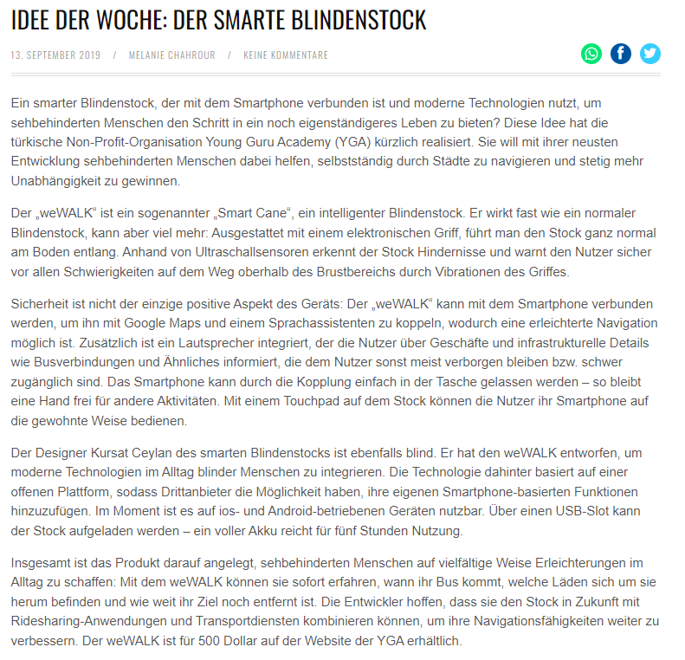

# Internet - Weblinks

[Menschliche Echoortung – Wikipedia](https://de.wikipedia.org/wiki/Menschliche_Echoortung)

[Echoortung (Tiere) – Wikipedia](https://de.wikipedia.org/wiki/Echoortung_(Tiere))

[Klicksonar ermöglicht einem blinden Menschen die detaillierte Wahrnehmung der Umgebung | Anderes Sehen e.V. zur Förderung blinder Kinder (anderes-sehen.de)](https://www.anderes-sehen.de/akustische-orientierung-mobilitat/klicksonar-ermoeglicht-einem-blinden-menschen-die-detaillierte-wahrnehmung-der-umgebun/)

[Der Fledermausmann - DER SPIEGEL](https://www.spiegel.de/wissenschaft/der-fledermausmann-a-1941ee56-0002-0001-0000-000030977824)

[Fragen und Antworten zu Klicksonar und aktiver Echoortung | Anderes Sehen e.V. zur Förderung blinder Kinder (anderes-sehen.de)](https://www.anderes-sehen.de/akustische-orientierung-mobilitat/fragen-und-antworten-zu-klicksonar-und-aktiver-echoortung/)

[Wie sehende Menschen die Echoortung lernen - Abschätzen der Raumgröße durch Zungenschnalzen funktioniert erstaunlich gut - scinexx.de](https://www.scinexx.de/news/biowissen/wie-sehende-menschen-die-echoortung-lernen/)

[Blinden- und Sehbehindertenverband Österreich – Wikipedia](https://de.wikipedia.org/wiki/Blinden-_und_Sehbehindertenverband_%C3%96sterreich)

[Was ist BlindSquare? – BlindSquare](https://www.blindsquare.com/de/about/)

[Blindenleitsystem | Blinden- und Sehbehindertenverband Salzburg (bsvs.at)](https://www.bsvs.at/sensibilisierung/blindenleitsystem)

[Forschung fürs autonome Fahren: Software macht Sensoren besser - Intelligente Welt (intelligente-welt.de)](https://intelligente-welt.de/forschung-fuers-autonome-fahren-sensoren/)

[Beste Liste der Sensoren - Top 72 Sensortypen im Jahr 2022 (pcbleiterplatte.com)](https://pcbleiterplatte.com/beste-liste-der-sensoren.html)

[Ultrasonic Sensors | CUI Devices](https://www.cuidevices.com/catalog/sensors/ultrasonic-sensors?gclid=EAIaIQobChMIyO7E_rXK9wIVxsLVCh1qVQkbEAMYAiAAEgLZV_D_BwE)

# Abbildungsverzeichnis:

Abbildung 1. Prototyp BioSonar - Arduino UNO 5

Abbildung 2: Protoyp BioSonar - PING))) Sensor 5

Abbildung 3: Protoyp Headset mit fünf PING))) Sensoren 6

Abbildung 4: Connection mit angeschlossenen Sensoren 7

Abbildung 5: ESP32 mit OELD Display und Sensoren 8

Abbildung 6: ESP32 mit Anzeige am OLED Display 9

# Anhänge:

## Anhang 1: Tonfrequenzen

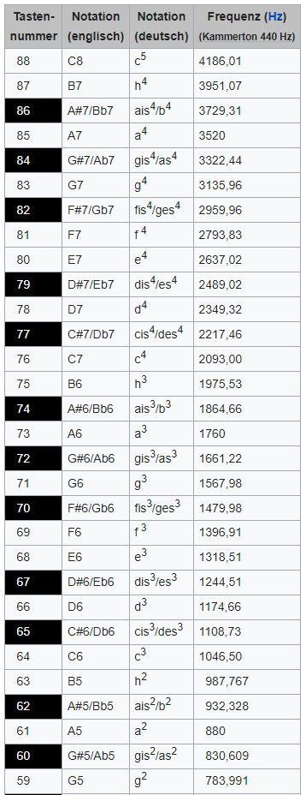

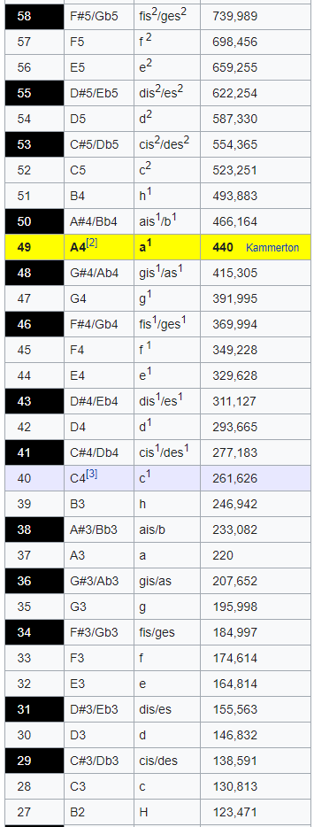

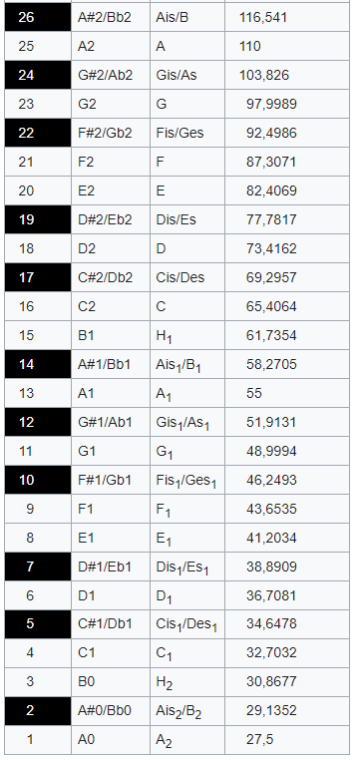

Quelle: [Frequenzen der gleichstufigen Stimmung – Wikipedia](https://de.wikipedia.org/wiki/Frequenzen_der_gleichstufigen_Stimmung)

## Anhang 2: Coding for Test’s with OLED – DisplayDriver „Adafruit_SSH1106“

#include <SPI.h>

#include <Wire.h>

#include <Adafruit_GFX.h>

#include <Adafruit_SH110X.h>

/* Uncomment the initialize the I2C address , uncomment only one, If you get a totally blank screen try the other*/

#define i2c_Address 0x3c //initialize with the I2C addr 0x3C Typically eBay OLED's

//#define i2c_Address 0x3d //initialize with the I2C addr 0x3D Typically Adafruit OLED's

#define SCREEN_WIDTH 128 // OLED display width, in pixels

#define SCREEN_HEIGHT 64 // OLED display height, in pixels

#define OLED_RESET -1   //   QT-PY / XIAO

Adafruit_SH1106G display = Adafruit_SH1106G(SCREEN_WIDTH, SCREEN_HEIGHT, &Wire, OLED_RESET);

#define NUMFLAKES 10

#define XPOS 0

#define YPOS 1

#define DELTAY 2

#define LOGO16_GLCD_HEIGHT 16

#define LOGO16_GLCD_WIDTH  16

static const unsigned char PROGMEM logo16_glcd_bmp[] =

{ B00000000, B11000000,

  B00000001, B11000000,

  B00000001, B11000000,

  B00000011, B11100000,

  B11110011, B11100000,

  B11111110, B11111000,

  B01111110, B11111111,

  B00110011, B10011111,

  B00011111, B11111100,

  B00001101, B01110000,

  B00011011, B10100000,

  B00111111, B11100000,

  B00111111, B11110000,

  B01111100, B11110000,

  B01110000, B01110000,

  B00000000, B00110000

};

void setup()   {

  Serial.begin(9600);

  // Show image buffer on the display hardware.

  // Since the buffer is intialized with an Adafruit splashscreen

  // internally, this will display the splashscreen.

  delay(250); // wait for the OLED to power up

  display.begin(i2c_Address, true); // Address 0x3C default

 //display.setContrast (0); // dim display

  display.display();

  delay(2000);

  // Clear the buffer.

  display.clearDisplay();

  // draw a single pixel

  display.drawPixel(10, 10, SH110X_WHITE);

  // Show the display buffer on the hardware.

  // NOTE: You _must_ call display after making any drawing commands

  // to make them visible on the display hardware!

  display.display();

  delay(2000);

  display.clearDisplay();

  // draw many lines

  testdrawline();

  display.display();

  delay(2000);

  display.clearDisplay();

  // draw rectangles

  testdrawrect();

  display.display();

  delay(2000);

  display.clearDisplay();

  // draw multiple rectangles

  testfillrect();

  display.display();

  delay(2000);

  display.clearDisplay();

  // draw mulitple circles

  testdrawcircle();

  display.display();

  delay(2000);

  display.clearDisplay();

  // draw a SH110X_WHITE circle, 10 pixel radius

  display.fillCircle(display.width() / 2, display.height() / 2, 10, SH110X_WHITE);

  display.display();

  delay(2000);

  display.clearDisplay();

  testdrawroundrect();

  delay(2000);

  display.clearDisplay();

  testfillroundrect();

  delay(2000);

  display.clearDisplay();

  testdrawtriangle();

  delay(2000);

  display.clearDisplay();

  testfilltriangle();

  delay(2000);

  display.clearDisplay();

  // draw the first ~12 characters in the font

  testdrawchar();

  display.display();

  delay(2000);

  display.clearDisplay();

  // text display tests

  display.setTextSize(1);

  display.setTextColor(SH110X_WHITE);

  display.setCursor(0, 0);

  display.println("Failure is always an option");

  display.setTextColor(SH110X_BLACK, SH110X_WHITE); // 'inverted' text

  display.println(3.141592);

  display.setTextSize(2);

  display.setTextColor(SH110X_WHITE);

  display.print("0x"); display.println(0xDEADBEEF, HEX);

  display.display();

  delay(2000);

  display.clearDisplay();

  // miniature bitmap display

  display.drawBitmap(30, 16,  logo16_glcd_bmp, 16, 16, 1);

  display.display();

  delay(1);

  // invert the display

  display.invertDisplay(true);

  delay(1000);

  display.invertDisplay(false);

  delay(1000);

  display.clearDisplay();

  // draw a bitmap icon and 'animate' movement

  testdrawbitmap(logo16_glcd_bmp, LOGO16_GLCD_HEIGHT, LOGO16_GLCD_WIDTH);

}

void loop() {

}

void testdrawbitmap(const uint8_t *bitmap, uint8_t w, uint8_t h) {

  uint8_t icons[NUMFLAKES][3];

  // initialize

  for (uint8_t f = 0; f < NUMFLAKES; f++) {

    icons[f][XPOS] = random(display.width());

    icons[f][YPOS] = 0;

    icons[f][DELTAY] = random(5) + 1;

    Serial.print("x: ");

    Serial.print(icons[f][XPOS], DEC);

    Serial.print(" y: ");

    Serial.print(icons[f][YPOS], DEC);

    Serial.print(" dy: ");

    Serial.println(icons[f][DELTAY], DEC);

  }

  while (1) {

    // draw each icon

    for (uint8_t f = 0; f < NUMFLAKES; f++) {

      display.drawBitmap(icons[f][XPOS], icons[f][YPOS], bitmap, w, h, SH110X_WHITE);

    }

    display.display();

    delay(200);

    // then erase it + move it

    for (uint8_t f = 0; f < NUMFLAKES; f++) {

      display.drawBitmap(icons[f][XPOS], icons[f][YPOS], bitmap, w, h, SH110X_BLACK);

      // move it

      icons[f][YPOS] += icons[f][DELTAY];

      // if its gone, reinit

      if (icons[f][YPOS] > display.height()) {

        icons[f][XPOS] = random(display.width());

        icons[f][YPOS] = 0;

        icons[f][DELTAY] = random(5) + 1;

      }

    }

  }

}

void testdrawchar(void) {

  display.setTextSize(1);

  display.setTextColor(SH110X_WHITE);

  display.setCursor(0, 0);

  for (uint8_t i = 0; i < 168; i++) {

    if (i == '\n') continue;

    display.write(i);

    if ((i > 0) && (i % 21 == 0))

      display.println();

  }

  display.display();

  delay(1);

}

void testdrawcircle(void) {

  for (int16_t i = 0; i < display.height(); i += 2) {

    display.drawCircle(display.width() / 2, display.height() / 2, i, SH110X_WHITE);

    display.display();

    delay(1);

  }

}

void testfillrect(void) {

  uint8_t color = 1;

  for (int16_t i = 0; i < display.height() / 2; i += 3) {

    // alternate colors

    display.fillRect(i, i, display.width() - i * 2, display.height() - i * 2, color % 2);

    display.display();

    delay(1);

    color++;

  }

}

void testdrawtriangle(void) {

  for (int16_t i = 0; i < min(display.width(), display.height()) / 2; i += 5) {

    display.drawTriangle(display.width() / 2, display.height() / 2 - i,

                         display.width() / 2 - i, display.height() / 2 + i,

                         display.width() / 2 + i, display.height() / 2 + i, SH110X_WHITE);

    display.display();

    delay(1);

  }

}

void testfilltriangle(void) {

  uint8_t color = SH110X_WHITE;

  for (int16_t i = min(display.width(), display.height()) / 2; i > 0; i -= 5) {

    display.fillTriangle(display.width() / 2, display.height() / 2 - i,

                         display.width() / 2 - i, display.height() / 2 + i,

                         display.width() / 2 + i, display.height() / 2 + i, SH110X_WHITE);

    if (color == SH110X_WHITE) color = SH110X_BLACK;

    else color = SH110X_WHITE;

    display.display();

    delay(1);

  }

}

void testdrawroundrect(void) {

  for (int16_t i = 0; i < display.height() / 2 - 2; i += 2) {

    display.drawRoundRect(i, i, display.width() - 2 * i, display.height() - 2 * i, display.height() / 4, SH110X_WHITE);

    display.display();

    delay(1);

  }

}

void testfillroundrect(void) {

  uint8_t color = SH110X_WHITE;

  for (int16_t i = 0; i < display.height() / 2 - 2; i += 2) {

    display.fillRoundRect(i, i, display.width() - 2 * i, display.height() - 2 * i, display.height() / 4, color);

    if (color == SH110X_WHITE) color = SH110X_BLACK;

    else color = SH110X_WHITE;

    display.display();

    delay(1);

  }

}

void testdrawrect(void) {

  for (int16_t i = 0; i < display.height() / 2; i += 2) {

    display.drawRect(i, i, display.width() - 2 * i, display.height() - 2 * i, SH110X_WHITE);

    display.display();

    delay(1);

  }

}

void testdrawline() {

  for (int16_t i = 0; i < display.width(); i += 4) {

    display.drawLine(0, 0, i, display.height() - 1, SH110X_WHITE);

    display.display();

    delay(1);

  }

  for (int16_t i = 0; i < display.height(); i += 4) {

    display.drawLine(0, 0, display.width() - 1, i, SH110X_WHITE);

    display.display();

    delay(1);

  }

  delay(250);

  display.clearDisplay();

  for (int16_t i = 0; i < display.width(); i += 4) {

    display.drawLine(0, display.height() - 1, i, 0, SH110X_WHITE);

    display.display();

    delay(1);

  }

  for (int16_t i = display.height() - 1; i >= 0; i -= 4) {

    display.drawLine(0, display.height() - 1, display.width() - 1, i, SH110X_WHITE);

    display.display();

    delay(1);

  }

  delay(250);

  display.clearDisplay();

  for (int16_t i = display.width() - 1; i >= 0; i -= 4) {

    display.drawLine(display.width() - 1, display.height() - 1, i, 0, SH110X_WHITE);

    display.display();

    delay(1);

  }

  for (int16_t i = display.height() - 1; i >= 0; i -= 4) {

    display.drawLine(display.width() - 1, display.height() - 1, 0, i, SH110X_WHITE);

    display.display();

    delay(1);

  }

  delay(250);

  display.clearDisplay();

  for (int16_t i = 0; i < display.height(); i += 4) {

    display.drawLine(display.width() - 1, 0, 0, i, SH110X_WHITE);

    display.display();

    delay(1);

  }

  for (int16_t i = 0; i < display.width(); i += 4) {

    display.drawLine(display.width() - 1, 0, i, display.height() - 1, SH110X_WHITE);

    display.display();

    delay(1);

  }

  delay(250);

}

## Anhang 3: Ultrasonic Distance Measurement over ESP32 Web Server

